Школьники Новой Москвы продемонстрируют вокальное мастерство
18.02.2016
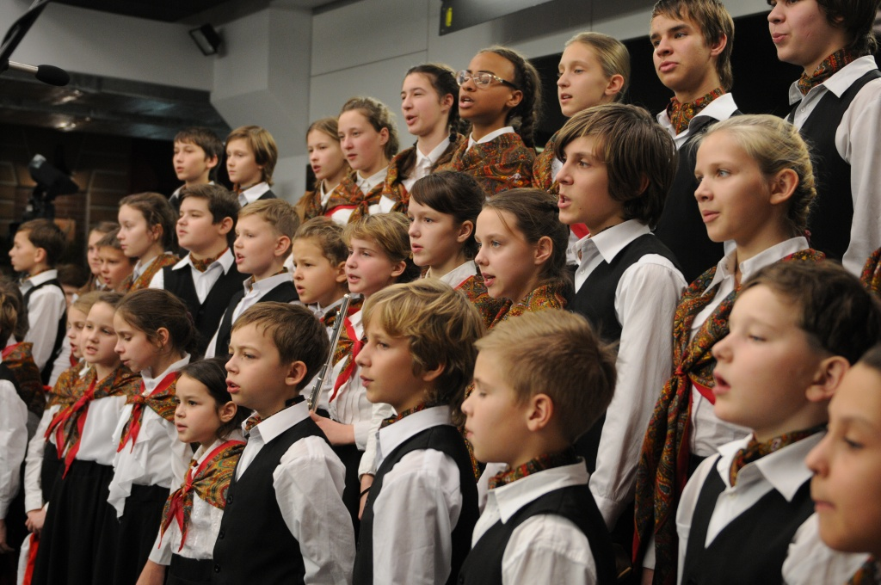
Второй этап межшкольного конкурса «Фейерверк созвучий» пройдет в марте на территории Новой Москвы на базе образовательного учреждения в поселении Московский. Об этом сообщается на портале Городского методического центра столичного Департамента образования.
В рамках мероприятия лучших исполнителей определят в номинациях: «Каждый класс – хор!», «В кругу фольклора» и «Свирель поет». Участниками конкурса станут ребята из школ № 2070, 2073, 2083 и гимназии имени Пушкова.
Школьные коллективы уже определились с композициями, которые они будут исполнять на конкурсе и указали их в предварительной заявке.
Вокальный конкурс пройдет 17 марта по адресу улица Атласова, дом 7, корпус 2. Начнется программа в 15:00.

Адрес страницы: http://tinao.mos.ru/presscenter/news/detail/2532200.html
Префектура Троицкого и Новомосковского административных округов города Москвы

